**Übersicht Kostenberechnung**

**Kostenträgerrechnung**

* Zuordnung der Kosten zu den einzelnen Produkten/Produktgruppen
* Ermittlung des Verkaufspreises eines Produkts

**Kostenzusammensetzung**

* Direkt durch Einzelkosten
* Indirekt durch Zuschlagssätze aus den Gemeinkosten

**Vorgehen**

* Vorwärtskalkulation
* Rückwärtskalkulation (retrograde Kalkulation)
* Differenzkalkulation

**Kostenstellenrechnung**

* Aufteilung der Gemeinkosten
* Zuordnung zu den vier Funktionsbereichen

**Verrechnung**

* Direkt (Einzelkosten)
* Direkt/Indirekt (Gemeinkosten)

**Berechnung**

* Herstellkosten der Rechnungsperiode
* Herstellkosten des Umsatzes
* Selbstkosten der Rechnungsperiode
* Selbstkosten des Umsatzes

**Bestandsänderung**

* Bestandsmehrung
* Bestandminderung

**Vorgehen**

1. Kosten aus der Kostenartenrechnung übernehmen

2. Verteilungsschlüssel für die Gemeinkosten ermitteln

3. Summen der Gemeinkosten pro Funktionsbereich ermitteln

4. Auf Basis der Einzelkosten und Summe der Gemeinkosten Zuschlagssatz ermitteln

**Kostenartenrechnung**

* Unterscheidung
  + Kosten
  + Leistung
* Betrieblicher Zweck in der Periode

**Kostenarten**

* Einzelkosten
* Gemeinkosten
* Variable Kosten
* Fixkosten
* Gesamtkosten
* Stückbetrachtung

**Kostenverläufe**

* Erlösfunktion
* Kostenfunktion
* Break-Even-Point

**Weitere Themen**

* Kostenremanenz
* Kritische Produktmenge
* Beschäftigungsgrad

**Bestandsveränderungen bei der Gemeinkostenzuschlagssatzermittlung**

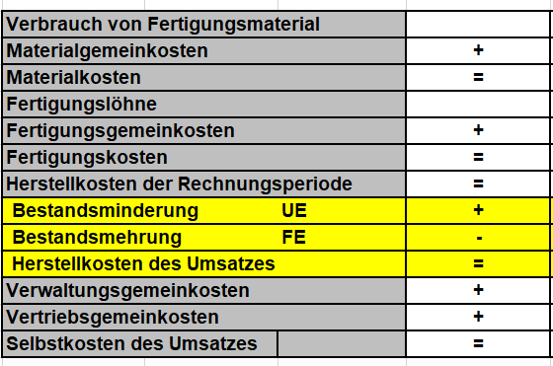

**Herstellkosten der Rechnungsperiode**

* Basis zur Berechnung des VerwaltungsGK-Zuschlagssatzes
* Warum? Unabhängig davon, ob sich der Bestand (das Lager) verändert hat

**Herstellkosten des Umsatzes**

* Basis zur Berechnung des VertriebsGK-Zuschlagssatzes
* Warum? Abhängig davon, ob sich der Bestand (das Lager) verändert hat 🡪 Einfluss durch verkaufte Produkte
* Bestandsmehrungen werden von HeKo Rechnungsperiode subtrahiert
* Bestandsminderungen werden von Heko Rechnungsperiode addiert
* Unterscheidung der Bestände
  + Fertige Erzeugnisse
  + Unfertige Erzeugnisse